หน่วยการเรียนรู้ที่ 3 การรวบรวมข้อมูลและซอฟต์แวร์ประยุกต์
แผนการจัดการเรียนรู้ที่ 9
เรื่อง ผลกระทบจากการใช้คอมพิวเตอร์



ชั้นประถมศึกษาปีที่ 4 เวลาเรียน 1 ชั่วโมง

มาตรฐานการเรียนรู้และตัวชี้วัด

มาตรฐานการเรียนรู้
มาตรฐาน ว 4.2 เข้าใจและใช้แนวคิดเชิงคำนวณในการแก้ปัญหาที่พบในชีวิตจริงอย่างเป็นขั้นตอน และเป็นระบบ ใช้เทคโนโลยีสารสนเทศและการสื่อสารในการเรียนรู้ การทำงาน และการแก้ปัญหาได้อย่างมีประสิทธิภาพ รู้เท่าทัน และมีจริยธรรม
ตัวชี้วัด
ว 4.2 ป.4/4 รวบรวม ประเมิน นำเสนอข้อมูลและสารสนเทศ โดยใช้ซอฟต์แวร์ที่หลากหลาย
เพื่อแก้ปัญหาในชีวิตประจำวัน


จุดประสงค์การเรียนรู้
1. บอกผลกระทบจากการใช้คอมพิวเตอร์ (K)
2. วิเคราะห์สาเหตุของผลกระทบจากการใช้คอมพิวเตอร์ (P)
3. เขียนแผนภาพความคิดการใช้คอมพิวเตอร์ เพื่อให้เกิดประโยชน์ต่อการเรียนและการดำเนินชีวิต (P)
4. เห็นความสำคัญของการใช้คอมพิวเตอร์อย่างสร้างสรรค์ (A)


สาระการเรียนรู้

การใช้คอมพิวเตอร์ควรใช้อย่างเหมาะสม เพราะหากใช้งานไม่เหมาะสมจะส่งผลกระทบ
ด้านการเรียน ด้านสุขภาพ ด้านสังคม และด้านค่าใช้จ่าย

สมรรถนะสำคัญของผู้เรียน

1. ความสามารถในการสื่อสาร
2. ความสามารถในการคิด
3. ความสามารถในการแก้ปัญหา
4. ความสามารถในการใช้ทักษะชีวิต
5. ความสามารถในการใช้เทคโนโลยี


คุณลักษณะอันพึงประสงค์

1. ใฝ่เรียนรู้
2. มุ่งมั่นในการทำงาน


คำถามสำคัญ

เราควรใช้คอมพิวเตอร์อย่างไรจึงจะไม่เกิดผลเสียต่อตนเองและผู้อื่น



ขั้นสังเกต รวบรวมข้อมูล (Gathering)
• • • • • • • • • • • • • • • • •
การจัดกิจกรรมการเรียนรู้

1. นักเรียนร่วมกันอ่านข่าว แล้วตอบคำถามร่วมกัน ดังนี้

สำนักข่าวออนไลน์ที่อังกฤษ เปิดเผยว่า ผลการสำรวจนักเรียนวัยตั้งแต่ 10 ขวบขึ้นไปจำนวนกว่าครึ่งล้าน ทำให้ทราบว่าเทคโนโลยีถ่วงความก้าวหน้าในผลสำเร็จของนักเรียน
วัยรุ่น พวกเขาต่างอ่อนเลขและการเขียนอ่าน
ผลการสำรวจส่อให้เห็นว่าการให้เด็กวัย 10 ขวบขึ้นไปใช้คอมพิวเตอร์ เป็นผลเสียหายเรื้อรังและเกี่ยวโยงกับผลเสียขนาดปานกลาง แต่ก็มีนัยสำคัญทางสถิติ ในการสอบทำคะแนนวิชาเลขและการอ่าน
นายจาคอบ วิกเดอร์ ผู้เรียบเรียงรายงาน กล่าวว่า “นักเรียนชั้นระดับ 5-8 ที่ใช้คอมพิวเตอร์เมื่ออยู่บ้าน มักได้คะแนนไม่ดีในการทดสอบเลขและการอ่านอย่างต่อเนื่อง”
และเสริมว่า “ผู้บริหารโรงเรียนที่พยายามจะให้ลูกศิษย์ได้คะแนนดีขึ้น จะพบว่าการที่เด็ก
ได้มีโอกาสใช้คอมพิวเตอร์กลับเป็นผลเสีย” เขาได้ระบุว่า “เหตุผลที่เด็กยุ่งกับคอมพิวเตอร์
เรียนไม่ดี ก็เพราะทำให้ขาดสมาธิได้ง่าย ๆ กลับเอาเวลาไปคบหาสมาคมกับเพื่อนฝูงและ
เล่นเกม”
ที่มา : https://www.thairath.co.th/content/137794

• ข่าวนี้เนื้อหาเกี่ยวกับเรื่องอะไร (ผลกระทบจากการใช้คอมพิวเตอร์)
• ผู้ใช้คอมพิวเตอร์ได้รับผลจากการใช้คอมพิวเตอร์อย่างไร (ทำให้คะแนนวิชาเลขและการอ่าน
ไม่ดี)
2. นักเรียนร่วมกันศึกษาข้อมูลเกี่ยวกับผลกระทบจากการใช้คอมพิวเตอร์ จากแหล่งการเรียนรู้ต่าง ๆ


ขั้นคิดวิเคราะห์และสรุปความรู้ (Processing)
• • • • • • • • • • • • • • • • • • • •

3. นักเรียนร่วมกันวิเคราะห์สถานการณ์ แล้วตอบคำถาม ดังนี้

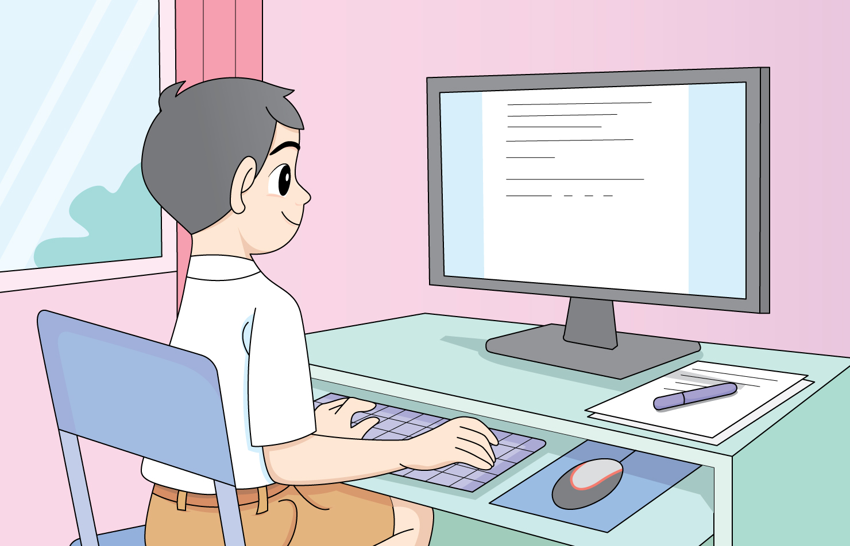

พายุมักใช้คอมพิวเตอร์เป็นเวลานานติดต่อกันหลายชั่วโมง ต่อมาพายุมีอาการ
ปวดศีรษะบ่อย ๆ สายตาสั้น ผลการเรียนตกต่ำลงเรื่อย ๆ เพราะไม่มีเวลาอ่านหนังสือ

• พฤติกรรมในการใช้คอมพิวเตอร์ของพายุเป็นอย่างไร
(พายุมักเล่นคอมพิวเตอร์เป็นเวลานานติดต่อกันหลายชั่วโมง)
• ผลกระทบจากการใช้คอมพิวเตอร์ของพายุมีอะไรบ้าง
ด้านการเรียน (การเรียนตกต่ำ ไม่มีเวลาอ่านหนังสือ)
ด้านสุขภาพ (ปวดศีรษะ สายตาสั้น)
ด้านสังคม (ขาดปฏิสัมพันธ์ที่ดีระหว่างเพื่อนและครอบครัว)
ด้านค่าใช้จ่าย (ค่าซ่อมบำรุงรักษาคอมพิวเตอร์จากไวรัส)
• หากนักเรียนเป็นพายุจะแก้ปัญหานี้อย่างไร
(เล่นคอมพิวเตอร์เป็นเวลา และไม่ควรหักโหมจนเกินไป)

4. นักเรียนแบ่งกลุ่ม กลุ่มละเท่า ๆ กัน แต่ละกลุ่มร่วมกันวิเคราะห์สาเหตุของปัญหาผลกระทบ
จากการใช้คอมพิวเตอร์ ผลที่เกิดขึ้น และแนวทางในการแก้ปัญหา จากนั้นเขียนเป็นแผนภาพความคิด
ดังตัวอย่าง

ผลที่เกิดขึ้น
ใช้เวลากับคอมพิวเตอร์มากเกินไป
มองจอ
คอมพิวเตอร์
เป็นเวลานาน
ทำให้เกิดปัญหาด้านสุขภาพ
สายตาสั้น ปวดหลัง อีกทั้ง
ยังขาดปฏิสัมพันธ์ระหว่าง
เพื่อน และต้องเสียค่าใช้จ่าย
ทั้งค่าไฟฟ้าและการซ่อม
คอมพิวเตอร์

ปัญหา
ผลกระทบจากการ
ใช้คอมพิวเตอร์
สาเหตุ

ใช้คอมพิวเตอร์
แต่ไม่มีโปรแกรมป้องกันไวรัส
นั่งเล่นคอมพิวเตอร์

ในท่าที่ไม่ถูกต้อง

แนวทางในการแก้ปัญหา
ใช้คอมพิวเตอร์เป็นเวลาอย่าง

เหมาะสม และควรใช้คอมพิวเตอร์
ให้เหมาะกับงาน


กิจกรรมนี้สร้างเสริมทักษะศตวรรษที่ 21 ด้านการคิดแก้ปัญหา

5. นักเรียนร่วมกันวิเคราะห์และแสดงความคิดเห็นเกี่ยวกับผลกระทบจากการใช้คอมพิวเตอร์
โดยตอบคำถามกระตุ้นความคิด ดังนี้
• เราควรใช้คอมพิวเตอร์อย่างไร จึงจะไม่เกิดผลเสียต่อตนเองและผู้อื่น (ตัวอย่างคำตอบ
ใช้คอมพิวเตอร์อย่างเหมาะสม เคารพในสิทธิของตนเองและผู้อื่น)
6. นักเรียนร่วมกันสรุปความคิดรวบยอดเกี่ยวกับผลกระทบจากการใช้คอมพิวเตอร์ ดังนี้
การใช้งานคอมพิวเตอร์มีทั้งประโยชน์และโทษ ดังนั้น ควรเลือกใช้ให้เกิดประโยชน์ต่อตนเอง และแบ่งเวลาในการใช้งานให้เหมาะสม

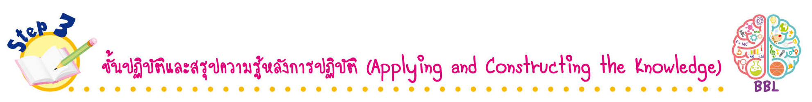
ขั้นปฏิบัติและสรุปความรู้หลังการปฏิบัติ (Applying and Constructing the Knowledge)
• • • • • • • • • • • • • • • • • • • • • • • • • • • • • • • • • • • • • •

7. นักเรียนสำรวจและรวบรวมข้อมูลเกี่ยวกับผลกระทบจากการใช้คอมพิวเตอร์ แล้วนำข้อมูลที่ได้
มาจำแนกเป็นหมวดหมู่ เขียนบันทึกลงในแบบสำรวจ ดังตัวอย่าง

ผลกระทบจากการ  ใช้คอมพิวเตอร์ | ด้านการเรียน | ด้านสุขภาพ | ด้านสังคม | ด้านค่าใช้จ่าย
1. ไม่มีเวลาอ่าน  หนังสือ | 
2. ปวดศีรษะ |  | 
3. นิ้วล็อก |  | 
4. โดนไวรัสทำลาย  โปรแกรม  คอมพิวเตอร์ |  |  |  |   
5. ถูกล่อลวงจาก
มิจฉาชีพ
6. ไม่มีเวลาให้  ครอบครัวและ  เพื่อน |  |  | 
7. ปวดเมื่อยตาม  กล้ามเนื้อ |  | 
8. ผลการเรียนตกต่ำ | 
9. ไม่มีเวลา  ทำการบ้าน | 
10. เป็นตะคริว |  | 

1.
2.
3.
ด้านการเรียน

1.
2.
3.
4.

ด้านสุขภาพ

ไม่มีเวลาอ่านหนังสือ

ปวดศีรษะ
ผลการเรียนตกต่ำ
ไม่มีเวลาทำการบ้าน
นิ้วล็อก
ปวดเมื่อยตามกล้ามเนื้อ

เป็นตะคริว

1.
2.
ด้านสังคม

1.
ด้านค่าใช้จ่าย

ถูกล่อลวงจากมิจฉาชีพ
โดนไวรัสทำลายคอมพิวเตอร์
ไม่มีเวลาให้ครอบครัวและเพื่อน

8. นักเรียนแต่ละกลุ่มร่วมกันปฏิบัติกิจกรรมที่ 3.5 ประโยชน์ของคอมพิวเตอร์ โดยแต่ละกลุ่มร่วมกันแสดงความคิดเห็นเกี่ยวกับการใช้คอมพิวเตอร์ เพื่อให้เกิดประโยชน์ต่อการเรียนและการดำเนินชีวิต เขียนบันทึกข้อมูลที่ได้เป็นแผนภาพความคิด แล้วตอบคำถามร่วมกัน ดังตัวอย่าง
การใช้คอมพิวเตอร์
เพื่อให้เกิดประโยชน์ต่อ
การเรียนและการดำเนินชีวิต
ค้นหาข้อมูลทำรายงาน
ใช้ติดต่อสื่อสาร
ทำบัตรอวยพร
ศึกษาบทเรียนย้อนหลัง

ใช้เก็บรวบรวมข้อมูล

• นักเรียนจะแนะนำเพื่อน ๆ อย่างไรให้รู้จักใช้คอมพิวเตอร์อย่างฉลาด (ตัวอย่างคำตอบ
ใช้คอมพิวเตอร์ในการค้นหาและรวบรวมข้อมูลที่สนใจและศึกษาบทเรียนเพิ่มเติม)
9. นักเรียนร่วมกันสรุปสิ่งที่เข้าใจเป็นความรู้ร่วมกัน ดังนี้
การใช้คอมพิวเตอร์ควรใช้งานอย่างเหมาะสม เพราะหากใช้งานไม่เหมาะสมจะส่งผลกระทบด้านการเรียน ด้านสุขภาพ ด้านสังคม และด้านค่าใช้จ่าย

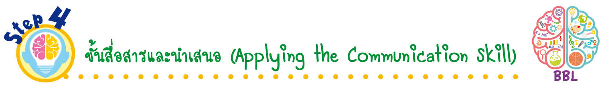
ขั้นสื่อสารและนำเสนอ (Applying the Communication Skill)
• • • • • • • • • • • • • • • • • • • • • • • • • • •

10. นักเรียนแต่ละคนออกมานำเสนอผลการสำรวจและรวบรวมข้อมูลเกี่ยวกับผลกระทบจากการใช้คอมพิวเตอร์ และการจำแนกผลที่ได้ของตนเองหน้าชั้นเรียน เพื่อนำความรู้มาแลกเปลี่ยนกับเพื่อน
11. นักเรียนส่งตัวแทนกลุ่มออกมานำเสนอแผนภาพความคิดการใช้คอมพิวเตอร์ เพื่อให้เกิดประโยชน์ต่อการเรียนและการดำเนินชีวิต
12. นักเรียนร่วมกันอภิปรายสรุปเกี่ยวกับวิธีการทำงานให้เห็นการคิดเชิงระบบและวิธีการทำงาน
ที่มีแบบแผน

ท

ขั้นประเมินเพื่อเพิ่มคุณค่าบริการสังคมและจิตสาธารณะ (Self-Regulating)
• • • • • • • • • • • • • • • • • • • • • • • • • • • • • • • •

13. นักเรียนจัดทำป้ายนิเทศเกี่ยวกับผลกระทบจากการใช้คอมพิวเตอร์ติดบริเวณหน้าชั้นเรียนหรือห้องคอมพิวเตอร์ของโรงเรียน เพื่อเป็นแนวทางหรือข้อควรระวังในการปฏิบัติต่อไป
14. นักเรียนประเมินตนเอง โดยเขียนแสดงความรู้สึกหลังการเรียนและหลังการทำกิจกรรม
ในประเด็นต่อไปนี้
• สิ่งที่นักเรียนได้เรียนรู้ในวันนี้คืออะไร
• นักเรียนมีส่วนร่วมกิจกรรมในกลุ่มมากน้อยเพียงใด
• เพื่อนนักเรียนในกลุ่มมีส่วนร่วมกิจกรรมในกลุ่มมากน้อยเพียงใด
• นักเรียนพึงพอใจกับการเรียนในวันนี้หรือไม่ เพียงใด
• นักเรียนจะนำความรู้ที่ได้นี้ไปใช้ให้เกิดประโยชน์แก่ตนเอง ครอบครัว และสังคมทั่วไป
ได้อย่างไร
จากนั้นแลกเปลี่ยนตรวจสอบขั้นตอนการทำงานทุกขั้นตอนว่าจะเพิ่มคุณค่าไปสู่สังคม
เกิดประโยชน์ต่อสังคมให้มากขึ้นกว่าเดิมในขั้นตอนใดบ้าง สำหรับการทำงานในครั้งต่อไป


สื่อการเรียนรู้/แหล่งการเรียนรู้

1. หนังสือเรียน รายวิชาพื้นฐาน วิทยาศาสตร์ เทคโนโลยี (วิทยาการคำนวณ) ชั้นประถมศึกษาปีที่ 4
ของสถาบันพัฒนาคุณภาพวิชาการ (พว.)
2. ตัวอย่างข่าวเกี่ยวกับผลกระทบจากการใช้คอมพิวเตอร์
3. สถานการณ์ตัวอย่างการใช้คอมพิวเตอร์
4. แบบสำรวจและรวบรวมเกี่ยวกับผลกระทบจากการใช้คอมพิวเตอร์
5. แหล่งการเรียนรู้ทั้งภายในและภายนอกโรงเรียน


การประเมินการเรียนรู้

1. ประเมินความรู้ เรื่อง ผลกระทบจากการใช้คอมพิวเตอร์ (K) ด้วยแบบทดสอบ
2. ประเมินกระบวนการทำงานกลุ่ม (P) ด้วยแบบประเมิน
3. ประเมินคุณลักษณะอันพึงประสงค์ ด้านใฝ่เรียนรู้ มุ่งมั่นในการทำงาน (A) ด้วยแบบประเมิน

แบบประเมินตามสภาพจริง (Rubrics)

แบบประเมินกระบวนการทำงานกลุ่ม
รายการการประเมิน | ระดับคุณภาพ
รายการการประเมิน | 4 | 3 | 2 | 1
กระบวนการ  ทำงานกลุ่ม | มีการกำหนดบทบาท  สมาชิกชัดเจน และ  มีการชี้แจงเป้าหมาย  การทำงาน มีการปฏิบัติงานร่วมกัน  อย่างร่วมมือร่วมใจ  พร้อมกับการประเมินเป็นระยะ ๆ | มีการกำหนดบทบาท  สมาชิกชัดเจน  มีการชี้แจงเป้าหมาย  อย่างชัดเจนและปฏิบัติงานร่วมกัน  แต่ไม่มีการประเมิน  เป็นระยะ ๆ | มีการกำหนดบทบาท  เฉพาะหัวหน้า  ไม่มีการชี้แจงเป้าหมาย  อย่างชัดเจน  ปฏิบัติงานร่วมกัน  ไม่ครบทุกคน | ไม่มีการกำหนด  บทบาทสมาชิก  และไม่มีการชี้แจงเป้าหมาย สมาชิก  ต่างคนต่างทำงาน

ข้อเสนอแนะของผู้บริหารสถานศึกษา

ลงชื่อ
( )
ตำแหน่ง

บันทึกหลังการสอน

ผลการจัดการเรียนการสอน

ปัญหา/อุปสรรค

แนวทางแก้ไข

ครูผู้สอน
( )
วันที่บันทึก

